**LAB 3**

**A. Mục tiêu**

− Hướng dẫn sinh viên xây dựng chương trình Windows Form nâng cao hơn. − Hướng dẫn làm quen môi trường lập trình C# với phần mềm Microsoft Visual Studio 2022.

− Hướng dẫn sinh viên tập làm quen mới soạn thảo, chỉnh sửa mã nguồn, biên dịch, gỡ lỗi (debug), thực thi chương trình.

− Làm quen với các control dạng bảng và lưới trên Winform như: + Sử dụng DataTable để chứa thông tin dạng bảng.

+ Sử dụng DataGridView để hiện thị nội dung chứa trong DataTable. + Sử dụng ListView để hiển thị thông tin dạng bảng.

+ GroupBox: Nhóm các đối tượng về cùng nhóm.

+ DateTimePicker: Control hiện và chọn giá trị ngày/tháng/năm. + PictureBox: Đối tượng chưa hình ảnh.

− Làm quen khai báo và xử lý các sự kiện với các control khác nhau. − Làm quen với cách đặt tên biến lập trình của các control.

**B. Nội dung**

**Thực hành 1: Thiết kế và lập trình ứng dụng Winform theo mô tả sau:**

Tại một quán ăn nhanh, người quản lý sẽ cung cấp cho mỗi nhân vật phục vụ bàn một máy PDA để order món ăn theo phương thức số hóa. Bởi vậy, khi order xong các món theo bàn, nhân viên phục vụ bàn sẽ không phải xuống trực tiếp với nhà bếp mà chuyển thông tin các món khách hàng yêu cầu thông qua hệ thống mạng không dây. Dưới đây là hình ảnh minh hoạ màn hình làm việc máy PDA đó:

Trang 1

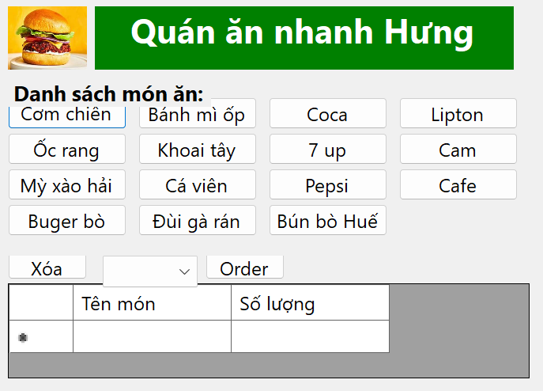

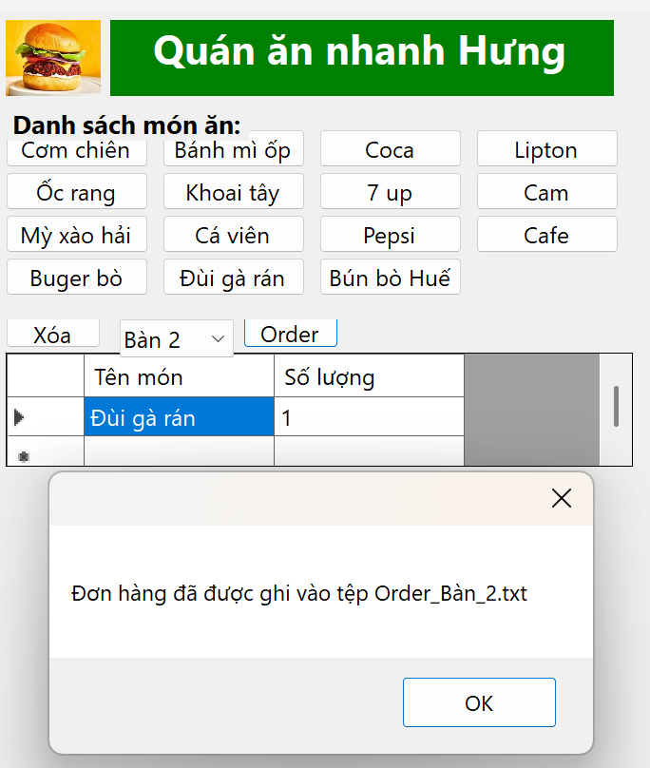

File Form 1.cs:

using System;

using System.Collections.Generic;

using System.IO;

using System.Windows.Forms;

namespace QuanAnNhanh

{

public partial class Form1 : Form

{

private List<Button> listButtonMon;

private Dictionary<string, int> orderList;

public Form1()

{

InitializeComponent();

orderList = new Dictionary<string, int>();

TaoButtonMonAn();

}

private void TaoButtonMonAn()

{

string[] monAn = {

"Cơm chiên trứng", "Bánh mì ốp la", "Coca", "Lipton",

"Ốc rang muối", "Khoai tây chiên", "7 up", "Cam",

"Mỳ xào hải sản", "Cá viên chiên", "Pepsi", "Cafe",

"Buger bò nướng", "Đùi gà rán", "Bún bò Huế"

};

listButtonMon = new List<Button>();

int x = 0, y = 0;

for (int i = 0; i < monAn.Length; i++)

{

Button btn = new Button();

btn.Text = monAn[i];

btn.Size = new System.Drawing.Size(150, 40);

btn.Location = new System.Drawing.Point(x, y);

btn.Margin = new Padding(10);

btn.Click += BtnMonAn_Click;

listButtonMon.Add(btn);

pnlMonAn.Controls.Add(btn);

x += 165;

if ((i + 1) % 4 == 0)

{

x = 0;

y += 45;

}

}

}

//Khi nhấn button món ăn

private void BtnMonAn_Click(object sender, EventArgs e)

{

Button btn = sender as Button;

string tenMon = btn.Text;

if (orderList.ContainsKey(tenMon))

orderList[tenMon]++;

else

orderList[tenMon] = 1;

CapNhatBang();

}

private void CapNhatBang()

{

dgvOrder.Rows.Clear();

foreach (var item in orderList)

{

dgvOrder.Rows.Add(item.Key, item.Value);

}

}

private void BtnXoa_Click(object sender, EventArgs e)

{

orderList.Clear();

dgvOrder.Rows.Clear();

}

private void BtnOrder_Click(object sender, EventArgs e)

{

if (cboBan.SelectedIndex == -1)

{

MessageBox.Show("Vui lòng chọn bàn!");

return;

}

string tenBan = cboBan.SelectedItem.ToString();

string fileName = $"Order_{tenBan.Replace(" ", "_")}.txt";

using (StreamWriter sw = new StreamWriter(fileName))

{

sw.WriteLine($"=== Đơn hàng {tenBan} ===");

foreach (var item in orderList)

{

sw.WriteLine($"{item.Key}: {item.Value}");

}

sw.WriteLine("========================");

sw.WriteLine($"Thời gian: {DateTime.Now}");

}

MessageBox.Show($"Đơn hàng đã được ghi vào tệp {fileName}");

}

}

}

Trang 2

**Thực hành 2: Tạo mới 1 project có tên là “ThucHanh2” với form chính được minh họa như sau:**

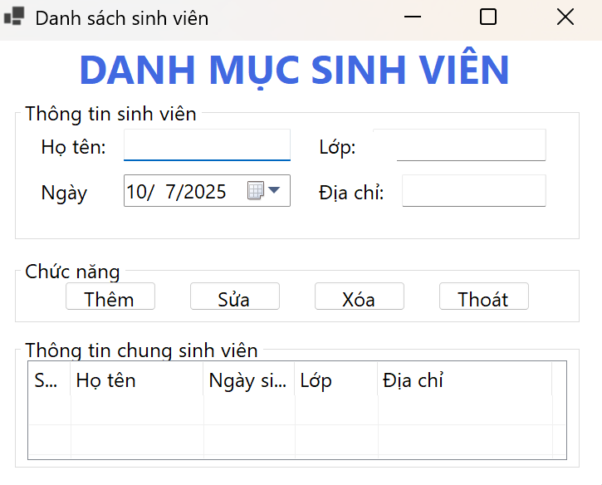

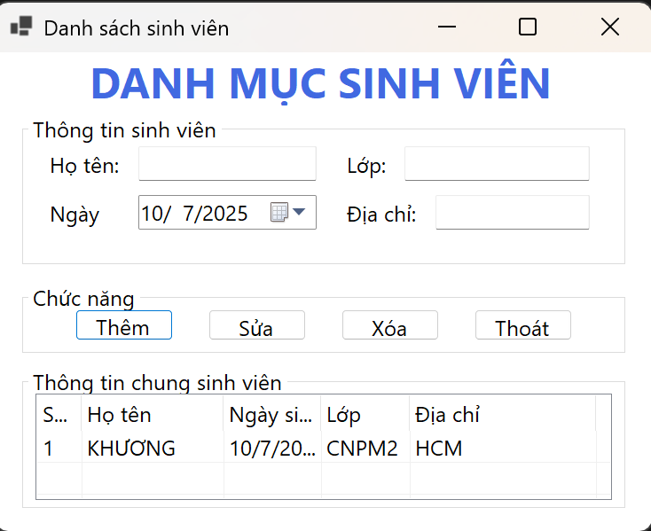

**Form 2.cs:**

using System;

using System.Windows.Forms;

namespace ThucHanh2

{

public partial class Form2 : Form

{

public Form2()

{

InitializeComponent();

}

// Nút Thêm

private void btnThem_Click(object sender, EventArgs e)

{

if (string.IsNullOrWhiteSpace(txtHoTen.Text))

{

MessageBox.Show("Họ tên không được để trống!", "Thông báo", MessageBoxButtons.OK, MessageBoxIcon.Warning);

txtHoTen.Focus();

return;

}

int stt = lvSinhVien.Items.Count + 1;

ListViewItem item = new ListViewItem(stt.ToString());

item.SubItems.Add(txtHoTen.Text);

item.SubItems.Add(dtpNgaySinh.Text);

item.SubItems.Add(txtLop.Text);

item.SubItems.Add(txtDiaChi.Text);

lvSinhVien.Items.Add(item);

ClearInput();

}

// Nút Xóa

private void btnXoa_Click(object sender, EventArgs e)

{

if (lvSinhVien.SelectedItems.Count == 0)

{

MessageBox.Show("Vui lòng chọn 1 dòng để xóa!", "Thông báo", MessageBoxButtons.OK, MessageBoxIcon.Information);

return;

}

lvSinhVien.Items.Remove(lvSinhVien.SelectedItems[0]);

CapNhatSTT();

ClearInput();

}

// Nút Sửa

private void btnSua_Click(object sender, EventArgs e)

{

if (lvSinhVien.SelectedItems.Count == 0)

{

MessageBox.Show("Vui lòng chọn 1 dòng để sửa!", "Thông báo", MessageBoxButtons.OK, MessageBoxIcon.Information);

return;

}

ListViewItem item = lvSinhVien.SelectedItems[0];

item.SubItems[1].Text = txtHoTen.Text;

item.SubItems[2].Text = dtpNgaySinh.Text;

item.SubItems[3].Text = txtLop.Text;

item.SubItems[4].Text = txtDiaChi.Text;

}

// Nút Thoát

private void btnThoat_Click(object sender, EventArgs e)

{

if (MessageBox.Show("Bạn có chắc muốn thoát không?", "Xác nhận", MessageBoxButtons.YesNo, MessageBoxIcon.Question) == DialogResult.Yes)

this.Close();

}

// Khi chọn dòng trong ListView

private void lvSinhVien_SelectedIndexChanged(object sender, EventArgs e)

{

if (lvSinhVien.SelectedItems.Count > 0)

{

ListViewItem item = lvSinhVien.SelectedItems[0];

txtHoTen.Text = item.SubItems[1].Text;

dtpNgaySinh.Text = item.SubItems[2].Text;

txtLop.Text = item.SubItems[3].Text;

txtDiaChi.Text = item.SubItems[4].Text;

}

}

// Hàm làm trống ô nhập

private void ClearInput()

{

txtHoTen.Clear();

txtLop.Clear();

txtDiaChi.Clear();

dtpNgaySinh.Value = DateTime.Now;

}

// Cập nhật lại STT sau khi xóa

private void CapNhatSTT()

{

for (int i = 0; i < lvSinhVien.Items.Count; i++)

{

lvSinhVien.Items[i].SubItems[0].Text = (i + 1).ToString();

}

}

}

}